В Украине проходят массовые проверки фирм на предмет нарушения трудового законод
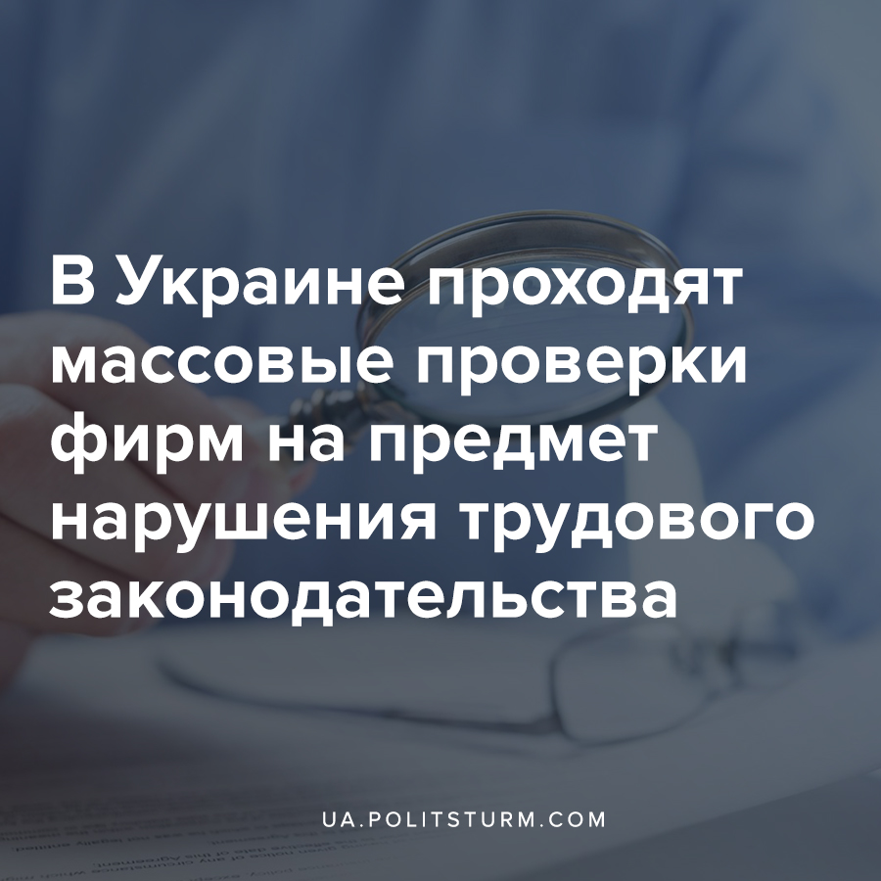

Оригинальная статья
2021-08-07
2 мин. на чтение

Государственная служба Украины по вопросам труда (Гоструда) выявила нарушения трудового законодательства в каждом третьем проверенном предприятии. Согласно статистике, которую приводит платформа OpenDataBot, такой показатель не является редким для Украины: в 2020 году процент предприятий, на которых были зафиксированы любого рода нарушения трудового законодательства составлял 28% от всех проверок; в 2021 этот же показатель составил 31%.
Хотя показатели и остаются примерно на том же уровне, официальные представители Гоструда заявили о том, что в 2021 году планируется совершить около 21 тысячи проверок. Для сравнения за весь 2020 год их провели чуть более 10 тыс.
Важно понимать, что не любое предприятие может стать объектом такого рейда. Основными принципами, по которым служба Украины по вопросам труда определяет места своих проверок служат следующие пункты:
- несоответствие финансовой прибыли или объемов продаж указанному числу сотрудников;
- больше 30% сотрудников фирмы трудоустроены на основе гражданско-правового договора;
- ежегодные показатели сокращения кадров превышают 10% от общего количества сотрудников;
- фирма долгое время не подает требуемой информации и сведений о приеме на работу новых сотрудников в Пенсионный Фонд Украины.
В исследовании OpenDataBot также указано, что наиболее распространенным нарушением является работа неоформленных сотрудников. По данным Министерства Экономики Украины, ранее, в результате проведения особой кампании по выявлению неоформленных работников на украинских предприятиях, было выявлено более 4 тысяч сотрудников, трудящихся на предприятиях без официальных трудовых договоров.
Несмотря на это, законодательство нынешней Украины вновь принимает сторону капиталистов: в случае выявления факта нарушения трудового законодательства в первый раз, руководство большинства крупных фирм, состоящих в третьей группе упрощенной системы налогообложения получают от Гоструда предупреждение. И лишь в случае повторного выявления нарушения, накладывается штраф в размере 30 минимальных зарплат — 180 тысяч гривен.
Официально подобные кампании проводятся под лозунгом борьбы с теневой экономикой, которая сегодня широко распространена в среднем и крупном бизнесе. Но опираясь на официальную статистику, можно заметить, что никакой действительной угрозы бизнесу они не несут. За последние годы, из всего количества начисленных штрафов, погашено лишь малую их долю:
Год | Начисленные штрафы, грн. | Уплаченные штрафы, грн.
2019 | 1 618 000 000 | 99 400 000
2020 | 314 600 000 | 34 100 000
2021 | 99 400 000 | 23 100 000
Любому рабочему необходимо четко осознавать тот факт, что теневая экономика, уклонение от уплаты налогов, нарушение прав трудящихся и трудового законодательства является неотъемлемой частью любой капиталистической страны.

Источники:
- https://www.unian.net/economics/other/nalogovaya-vzyalas-za-zarplaty-ukraincev-komu-grozit-shtraf-ot-60-do-180-tysyach-griven-poslednie-novosti-11500414.html
- https://elitexpert.ua/ekonomica/v-ukraine-massovo-shtrafujut-nelegalnyj-trud-postradalo-kazhdoe-trete-predpriyatie/
- https://opendatabot.ua/ru/analytics/state-labor

Оригинальная статья

